I Love Science Festival 2023

GEBRUIK DIT FORMULIER ALLEEN ALS WERKDOCUMENT EN VUL HET ONLINE FORMULIER IN VOOR DE DEFINITIEVE VERSIE

- Afmetingen stand & huur extra materiaal
NAAM VAN DE ORGANISATIE* :
PROJECTNAAM* :
(* de naam van de organisatie en het project zullen worden gebruikt voor de algemene communicatie rond het evenement en op de signalisatieborden. Let dus goed op schrijfwijze, hoofdletters, kleine letters, etc.)
  - GEWENSTE AFMETINGEN STAND
Laat ons weten hoe groot je stand moet zijn, afhankelijk van de activiteiten die je aanbiedt op je stand. Vergeet niet het plan van hoe je stand er vanbinnen uitziet, toe te voegen.
Type | Breedte | Lengte | Meubels gratis te verkrijgen | Aan te vinken
XXS | 2 m | 2 m | 1 grote tafel en 2 stoelen | ☐
XS | 4 m | 2 m | 1 grote tafel en 2 stoelen | ☐
S | 4 m | 4 m | 1 grote tafel en 2 stoelen | ☐
M | 6 m | 4 m | 2 grote tafels en 4 stoelen | ☐
L | 8 m | 6 m | 3 grote tafels en 6 stoelen | ☐
XL | 10 m | 8 m | 3 grote tafels en 6 stoelen | ☐
Gelieve er rekening mee te houden dat de plaats en de uiteindelijke grootte van je stand, ondanks je verzoek, zullen afhangen van de maatregelen die de organisatoren moeten nemen.
We bieden een aantal basismeubels gratis aan, afhankelijk van de grootte van je stand. De deelnemer verbindt zich ertoe om dit materiaal met respect te behandelen. Indien er schade wordt vastgesteld, zal er een schadevergoeding aangerekend worden aan de deelnemer.
  - MATERIAAL HUREN
Naast het gratis te verkrijgen meubilair kunt je ook materiaal huren. Aangezien overheidsinstellingen onderworpen zijn aan de wetgeving inzake overheidsopdrachten, kan onderstaande lijst dus nog afwijken, afhankelijk van de leverancier die uiteindelijk gekozen wordt. De afbeeldingen dienen ter illustratie en het materiaal kan variëren naargelang de gekozen leverancier. De prijzen op dit formulier zijn vastgelegd volgens de gemiddelde huurprijs op de markt.

Soort | Afbeelding | Kenmerken | Eenheidsprijs excl. btw | Aantal | Totaal
Rechthoekige tafel | 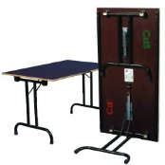 | Lengte 180-200cm | € 12
Rechthoekige tafel |  | Breedte 80cm | € 12
Stoffen tafelkleed | 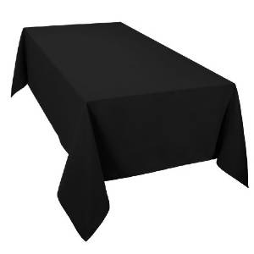 | Lengte 120-140cm | € 15
Ronde partytafel | 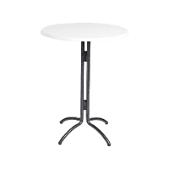 | Breedte 80cm | € 15
Hoes voor partytafel | 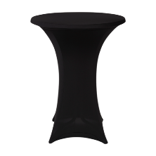 | Zwart tafelkleed | € 15
Vouwstoel | 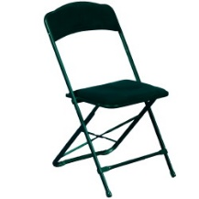 | Ø 85 x H 110cm | € 5
Berghokje (met sleutel) | 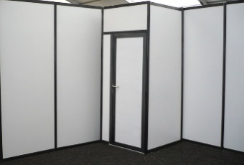 | Zwarte stretchhoes | € 100/m²
Hoge barkruk |  |  | € 10
Een paaltje met oprolbaar lint | 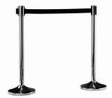 | 1m x 1m | €15
TV-scherm 40’’ op voet (zonder geluid) | 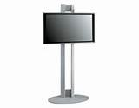 |  | € 215
Partytent | 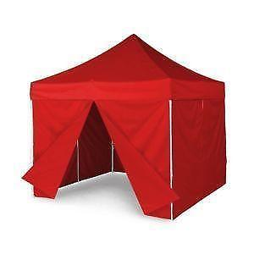 | Lengte 200cm | € 80
Partytent | 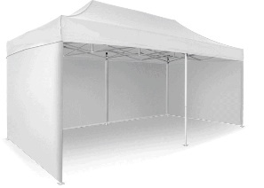 |  | € 180
Tapijt | 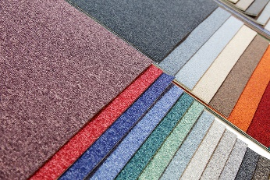 | Vierkant | € 5/m²
LED-verlichtingsrail | 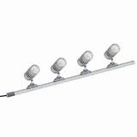 | Breedte 3m | € 45
Wifiverbinding |  | Lengte 3m | € 250 per stand
Elektriciteit (basis) | Tot 1000 watt | (met gewichten en wanden) | € 60 per stand
Elektriciteit | Van 1000 tot 2000 watt | Rechthoekig | € 120 per stand
Elektriciteit | Van 2000 tot 3000 watt | Breedte 3m | € 180 per stand
Elektriciteit | Meer dan 3000 watt | Lengte 6m | Prijs op aanvraag

  - SPECIFIEKE VOORZIENINGEN
Indien er specifieke voorzieningen nodig zijn in de stand (toonborden, nadarhekken, speciale vloerbekleding, speciale verlichting, …), gelieve die dan hieronder te vermelden. De organisatie stelt een aangepaste offerte op voor dat specifieke materiaal.
- Technische informatie
Heb je toegang tot water nodig? ☐JA ☐NEE
- Zo ja, waarom?:
- Zo ja, sporadisch gebruik ? ☐ JA ☐NEE
- Zo ja, heb je waterafvoer nodig? ☐ JA ☐NEE
Heb je elektriciteit nodig (betalend, zie hierboven)? ☐ JA ☐NEE
- Zo ja, waarom?
- Zo ja, welke stroomsterkte?
- Zo ja, wat is het totaal verbruik in watt van alle apparaten op de stand?
Heb je Wifi nodig (betalend, zie hierboven)? ☐ JA ☐NEE
- Zo ja, waarom?

Zul je afval hebben ? ☐ JA ☐NEE
- Zo ja, welk type afval en hoeveel?

Zal jouw activiteit luidruchtig zijn? ☐ JA ☐NEE
- Zo ja, welke type?
- Ben je van plan muziek op te zetten? ☐ JA ☐NEE
(Indien ja, dan ben je verantwoordelijk voor de aangifte bij SABAM en de billijke vergoeding.)
Vindt jouw activiteit plaats binnen een specifiek kader (vink aan indien nodig)?
- ☐ Duisternis
- ☐ Stilte
- ☐ Oppervlakken die vuil mogen worden
- ☐ Ander (verduidelijk)

Heb je een toegang nodig voor het lossen per voertuig?* ☐ JA ☐NEE
  - Zo ja, vermeld het aantal voertuigen, het type voertuigen, nummerplaten en naam en achternaam van de bestuurder** :
*Het zal niet altijd mogelijk zijn om met het voertuig tot in de festivalzone te rijden om uit te laden. Het parkeren van de uitgeladen voertuigen is betalend.
**Bezorg ons zo snel mogelijk een VOLLEDIGE lijst van de mensen die het festivalterrein zullen betreden.

Opmerkingen :
- Plan van de stand
Gelieve ons een plan te bezorgen van je stand en vermeld volgende gegevens:
  - gewenste standafmetingen;
  - tussenwanden (zijkanten die afgesloten moeten worden, zijkanten die open moeten blijven, zijkanten die ofwel open blijven/ofwel afgeschermd);
  - stand van de meubels;
  - Heb je onderstaande zaken aangevraagd in het logistieke formulier? Gelieve dan ook aan te geven op het plan waar deze moeten komen:
    - stopcontact (opgelet, je moet zelf zorgen voor een stekkerdoos. We voorzien enkel een stopcontact als dat op voorhand is aangevraagd in het logistieke formulier);
    - het berghokje;
    - de LED railverlichting;
    - het tapijt (enkel indien het op een specifieke plaats van de stand moet worden gelegd en niet de hele oppervlakte bedekt.

